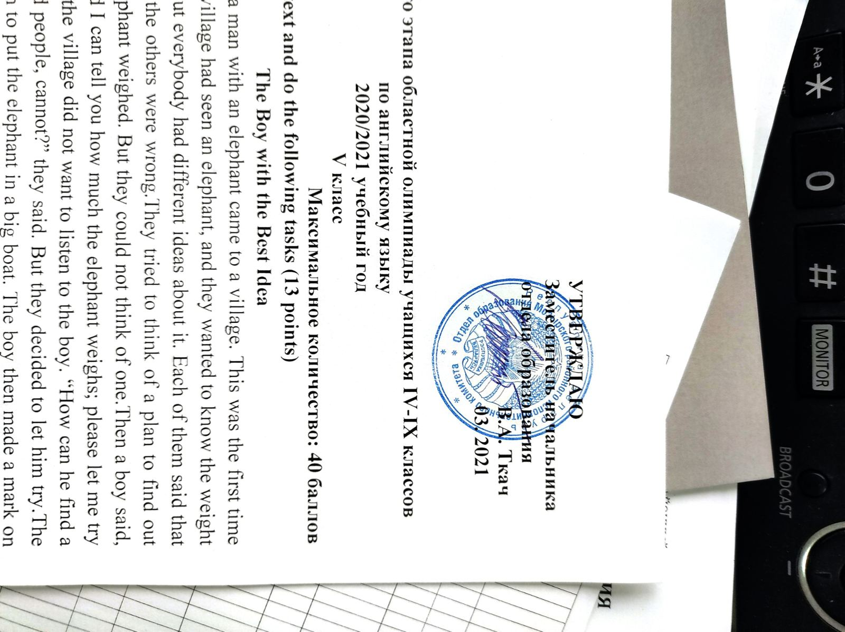

Задания первого этапа областной олимпиады учащихся IV-IX классов

по учебным предметам «Русский язык» и «Русская литература»

2020/2021 учебный год

VIII класс

**1.Запишите слова, в которых есть звук [д].**

Шведский, праздничный, родственник, поддержать, кодекс, декольте, женитьба, звёздчатый, подтвердить, нагромоздить, дверь.

**2. Выполните морфемный разбор слов и подчеркните те из них, строение которых соответствует схеме «приставка+корень+суффикс+окончание».**

Присмотренный, завязочка, обновление, приговор, зарабатывая, изголовье, оправдание, закричавший, издалека, выполняемый.

**3. Сгруппируйте однокоренные слова.**

Удав, давнишний, предание, придавать, давление, подарок, подавляющий, издавна, давность, преподаватель.

**4. Определите, по какому признаку объединены слова. Найдите «лишнее» слово в каждом ряду.**

1) Рагу, бра, купе, леди, такси;

2) салями, какао, хобби, резюме;

3) коммюнике, шимпанзе, кенгуру, кофе;

4) сани, кольраби, сливки, тиски;

5) запевала, плакса, актриса, сирота.

**5. Восстановите слово, пропущенное в каждом из устойчивых выражений.**

1) Нужен как…снег;

2) посыпаться как из … изобилия;

3) разбираться как … в апельсинах;

4) чувствовать себя как …в воде;

5) машет руками как …;

6) уставиться как …на новые ворота.

**6. К заимствованным словам подберите русские синонимы.**

Фатальный, мажорный, нейтралитет, имитировать, лозунг, реставрация.

**7. Разберите предложения по членам. Определите тип сказуемого в каждом предложении.**

1. Он просит мудреца решить тот важный спор.
2. Лиса под стогом прилегла вздремнуть в вечерний час.
3. А к ночи всё становится синей.
4. На скамейке из лозы сидела девочка с большим бантом.
5. Мой друг пообещал вернуться.
6. Дед вернулся домой героем.

**8. Найдите речевые ошибки и исправьте их.**

Коренной абориген; другая альтернатива; абонемент на цикл фильмов; своя автобиография; в мае месяце; места былых сражений; имеет значение; бережливо относиться к книгам; ярый спор; жестикулировать руками.

**9. Определите жанр следующих произведений.**

1) А.Т. Твардовский «Василий Тёркин»; 2) Л.Н. Толстой «Отрочество»; 3) Н.В. Гоголь «Ревизор»; 4) М. Горький «Старуха Изергиль»; 5) Н.А. Заболоцкий «Не позволяй душе лениться», 6) «Ах, не одна-то, не одна во поле дороженька пролегала…».

**10. Назовите источники (автора и название произведения) следующих крылатых выражений:**

1. Александр Македонский герой, но зачем же стулья ломать?
2. И всюду страсти роковые,

И от судеб защиты нет.

1. Что значит имя? Роза пахнет розой.

Хоть розой назови ее, хоть нет.

1. Легкость в мыслях необыкновенная.
2. Честнее быть без вины обойдену, нежели без заслуг пожаловану.